1. Odszukaj w podręczniku (s. 243) informacje na temat wydarzeń w podanych latach i wpisz je w ramkach. Wykorzystaj również poniższą mapę. Następnie wykonaj polecenia.
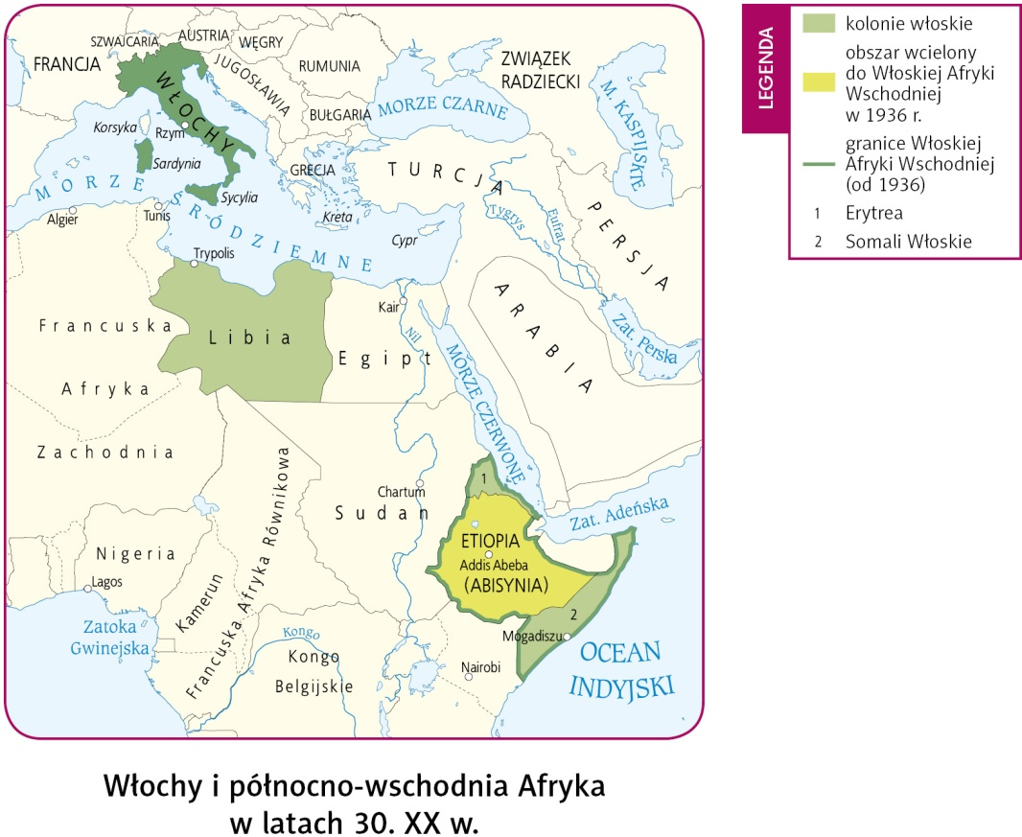
1896

1935–1936

1937

Ustal, jaki był cel polityki zagranicznej Mussoliniego.

Wymień obszary opanowane przez Włochów do 1939 roku.

2. Odszukaj w podręczniku (s. 244–246) informacje na temat wydarzenia w podanych latach i wpisz je w ramce. Następnie wykonaj polecenia.

1936–1939

Wymień strony zaangażowane w to wydarzenie. Ustal, które warstwy społeczeństwa popierały każdą ze stron.

Podaj państwa, dla których to wydarzenie stało się okazją do przetestowania własnych możliwości bojowych.

Wyjaśnij, jakie były skutki tego wydarzenia.

